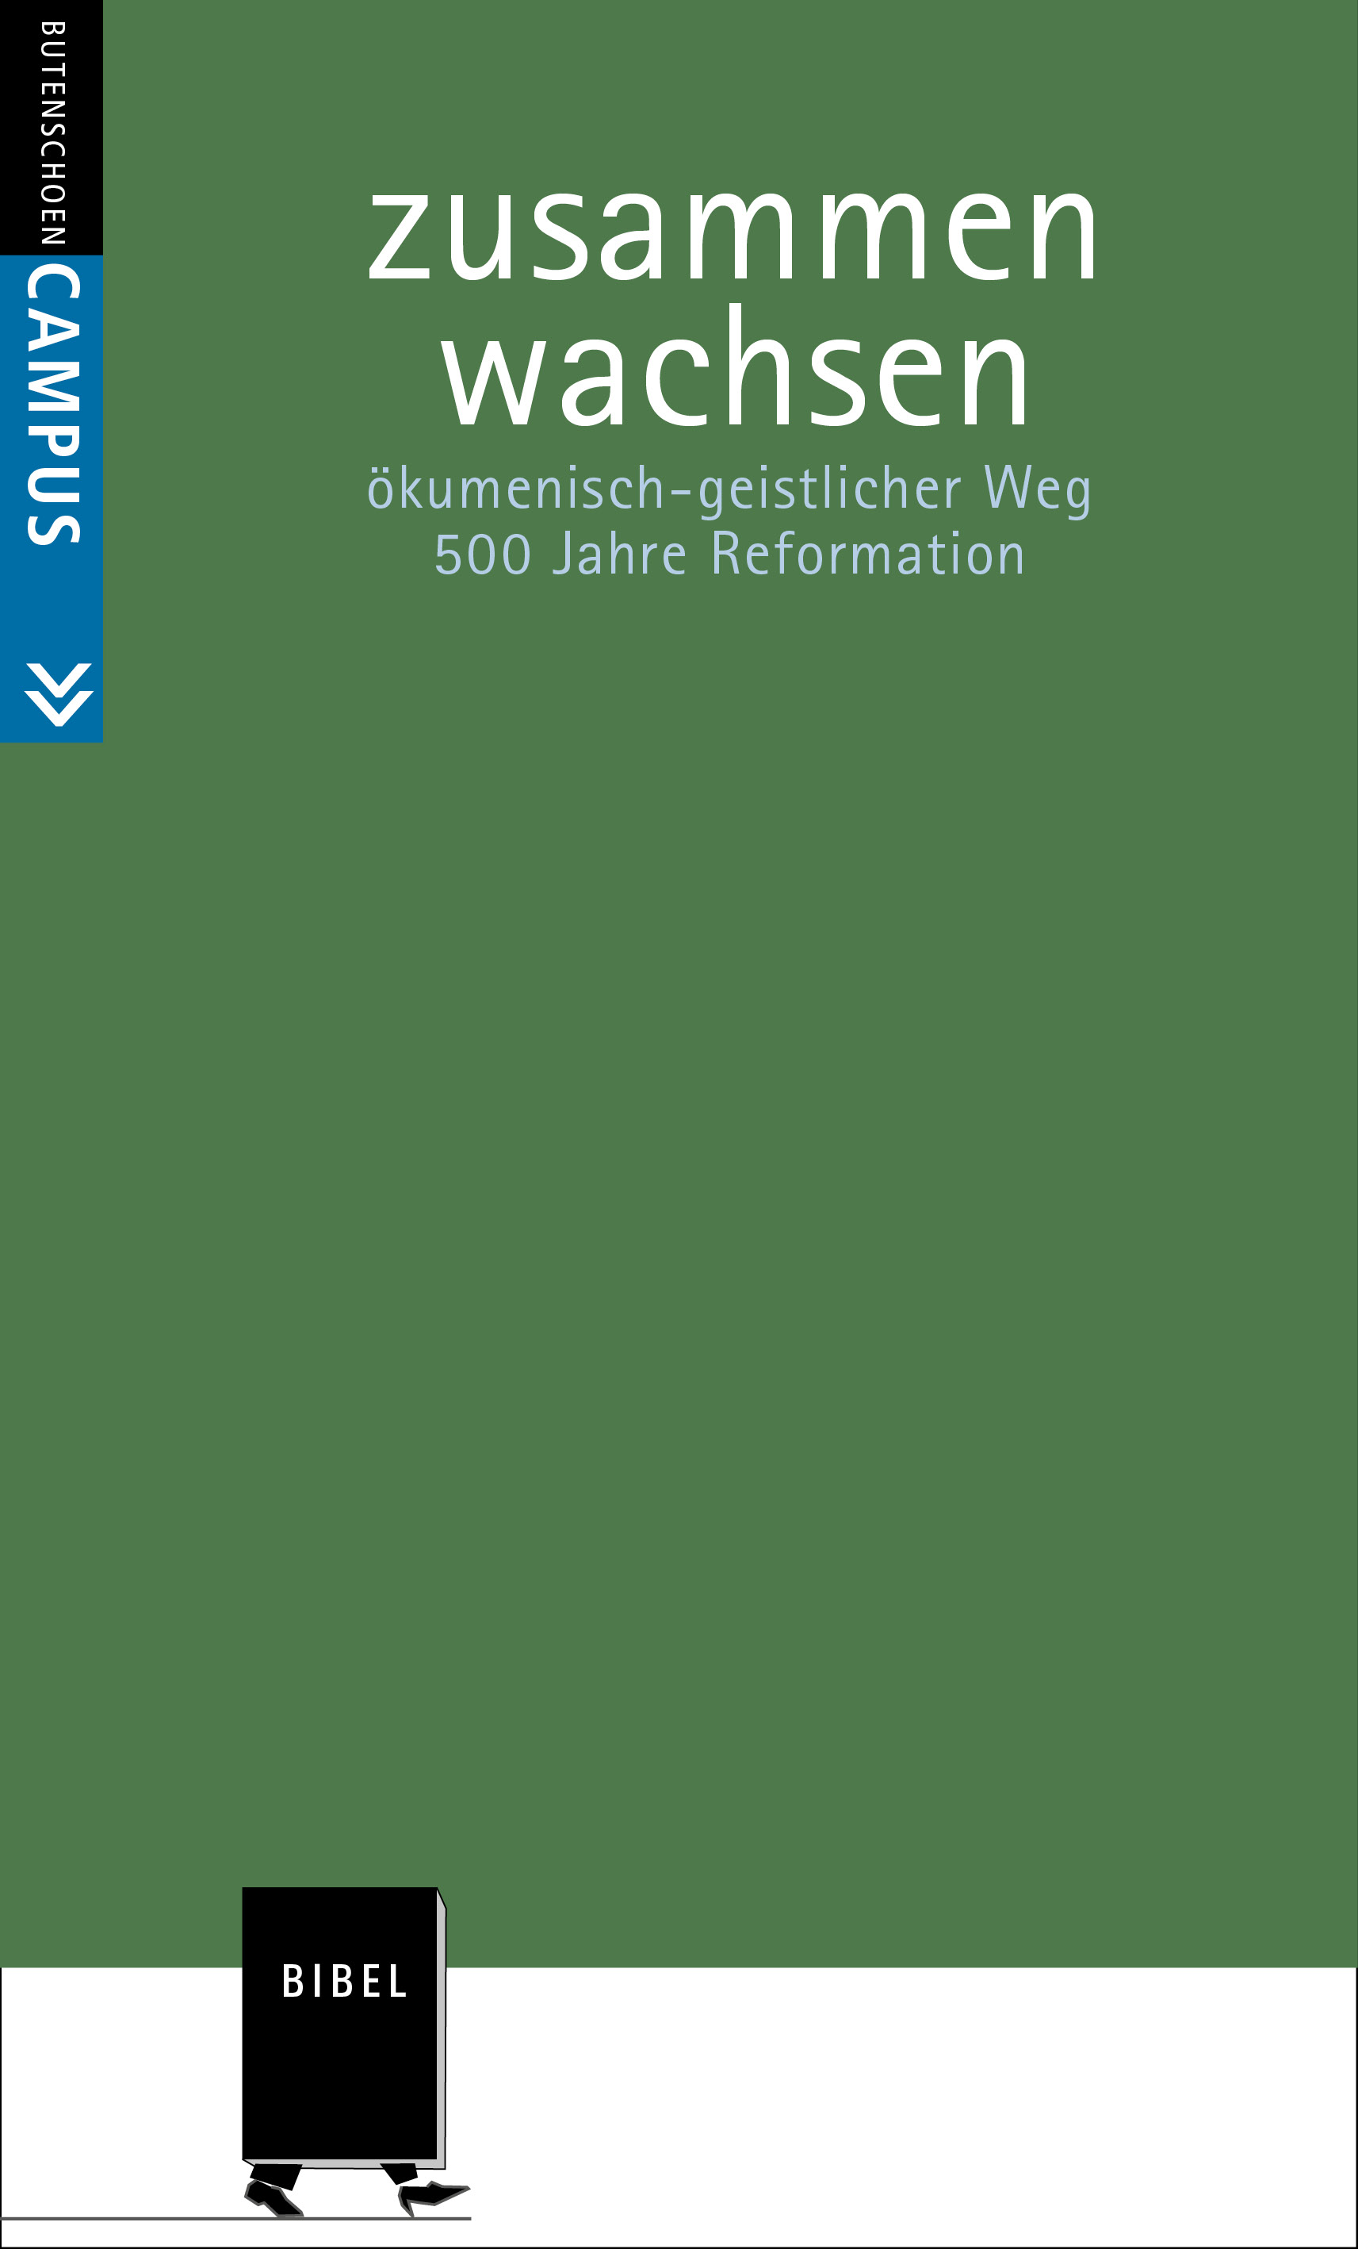„zusammen wachsen“ Ökumenisch-geistlicher Weg zum Reformationsgedenken

Anlässlich des Reformationsjubiläums und -gedenkens im Jahr bieten wir in unserer Gemeinde einen ökumenisch-geistlichen Übungsweg (Exerzitien im Alltag) an, den die Evangelische Kirche der Pfalz, das Bistum Speyer und die Arbeitsgemeinschaft Christlicher Kirchen in der Region Südwest gemeinsam erarbeitet haben.
Der Übungsweg ist für Einzelne und Gruppen gedacht, die sich auf eine spirituelle Spurensuche begeben möchten: Wie können die Einsichten der Reformatoren und anderer geistlicher Autoren für unser ganz persönliches geistliches Leben heute Anregungen geben?
Die Überschrift „zusammen wachsen“ ist Programm: Die täglichen Text- oder Bildimpulse und die wöchentlichen Gruppentreffen laden dazu ein, sich mit zentralen Themen der Reformation zu beschäftigen und so das persönliche Glaubensleben zu vertiefen. Die Anregung, diesen Weg nicht nur allein zu gehen, sondern sich in ökumenischem Austausch mit den Quellen unseres Glaubens zu beschäftigen, soll zugleich das Miteinander der Gemeinden vor Ort anregen und stärken.
Wir freuen uns, wenn Sie sich bei unserem Gruppenangebot der ökumenischen Exerzitien beteiligen möchten.
Ein erster Informationsabend findet statt am:
um:
Ort:
Weitere Informationen erhalten Sie in Ihrem Pfarrbüro oder unter:
Institut für kirchliche Fort- und Weiterbildung
Tel: 06341-556805-71
Email: anja.faber@institut-kirchliche-fortbildung.de
Homepage: www.institut-kirchliche-fortbildung.de

